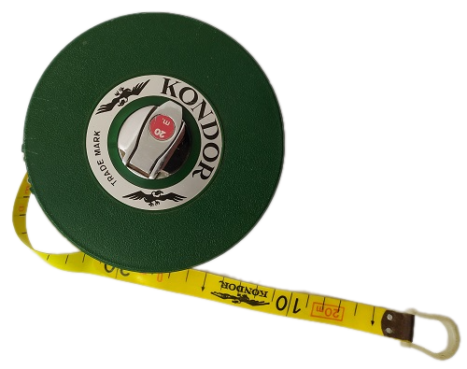
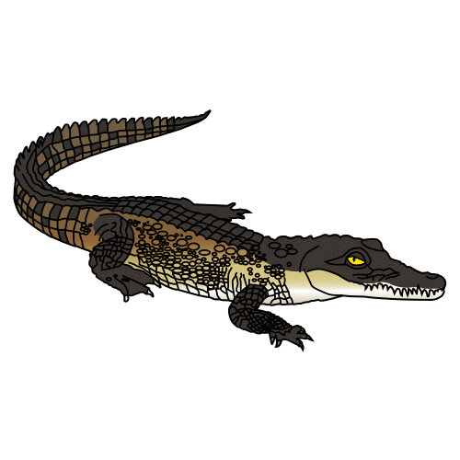
Tomando medidas: B

Actividad individual
Realiza las siguientes operaciones:
13 hm + 48 dam =
4,6 dam + 42 m =
871 hm – 2 km=
9,08 km x 8 =
252 mm x 14 =
82,73 cm x 65 =
9.520 km : 8 =
64.056 cm : 12 =
3.825 dam : 6 =

¿Cuántos metros faltan para llegar a 1 kilómetro en cada caso?
604 m
33 dam
2 hm
5,8 hm

Un cocodrilo mide 455 cm de longitud. ¿Sería posible transportarlo en un remolque de 45 dm de longitud? ¿Cuántos cm faltarían o sobrarían?


“Tomando medidas-B”, do proxecto cREAgal, publícase coa Licenza Creative Commons Recoñecemento Non-comercial Compartir igual 4.0

